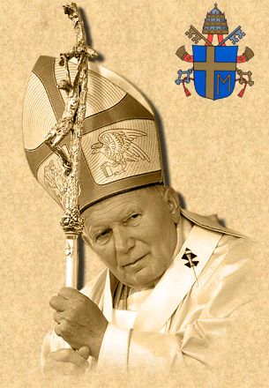
Cremona, Casa Circondariale,
sabato 02/04/2005

Carissimo santo Padre,

Sono le 21.37… in sezione solo apparentemente è tutto come al solito, ma questa sera qualcosa non va e tutti lo percepiscono.
Piano piano la notizia del tuo ritorno alla vera casa inizia a diffondersi fra noi detenuti.
Ognuno di noi aspettava che qualcosa accadesse, erano ormai troppe le ore di sofferenza.
Come in ogni parte del mondo anche qui, nel carcere di Cremona, è caduto un grande silenzio.
È stato il nostro modo per stringerci tutti intorno a te, grande uomo che ha speso la sua vita fino all’ultimo respiro facendone un dono per la gente del mondo intero, senza differenza alcuna.
Chiunque, giovane o anziano, povero o potente, si ricorderà di te, dei segni, dei gesti, degli insegnamenti che tu, padre venuto da lontano, sei riuscito a trasmetterci facendoci assaporare e apprezzare che nulla è più bello e gioioso della vita che Gesù ci dona.
Sei stato l’amico di noi detenuti, ci sei venuto a trovare, ci hai difeso, ci hai spronato, con ostinazione hai anche chiesto un gesto di clemenza… non c’è stato, ma resta il tuo amore per noi.
Ti ricordiamo come una bellissima cometa che certo passa e va, ma lascia una scia di luce che resta perché tu ci hai portato la luce di Cristo.
Credi Santo Padre che nei nostri cuori ci resterai, con la tua carica di vita, la gioia, i sorrisi.
Noi continuiamo il nostro cammino e cercheremo, come ci hai detto, di non avere paura; tu, Santo Padre, continua a essere il nostro amico e ora che sei faccia a faccia con Dio ancora di più, prega per noi.

I detenuti della Casa Circondariale di Cremona

